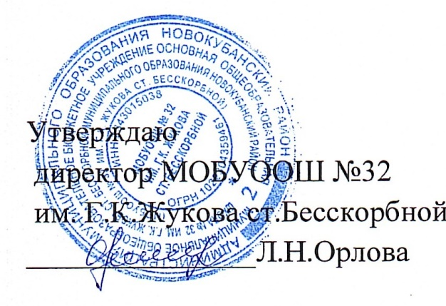
РАСПИСАНИЕ
учебных занятий для 5 - 6 классов муниципального общеобразовательного бюджетного учреждения основной общеобразовательной школы №32 им. Г.К. Жукова ст. Бесскорбной МО Новокубанский район с 13 апреля 2020 г.

 |  | 5 класс | 6 класс
Понедельник | 1 | Математика | Англ.яз
 | 2 | История | Математика
 | 3 | География | Биология
 | 4 | Физкультура | Русский язык
 | 5 | Русский язык | Физкультура
 | 6 | Англ.яз | Музыка
Вторник | 1 | Технология | Русский язык
 | 2 | Родная литература | Технология
 | 3 | Русский язык | Математика
 | 4 | Математика | Литература
 | 5 | Литература | География
 | 6 | Физкультура | История
Среда | 1 | Музыка | Математика
 | 2 | Математика | Англ. яз
 | 3 | Литература | Русский язык
 | 4 | Русский язык | Кубановедение
 | 5 | Математика | Математика
 | 6 | Англ. яз | Физкультура
Четверг | 1 | Биология | Литература
 | 2 | ИЗО | Русский язык
 | 3 | Кубановедение | Технология
 | 4 | Технология | Математика
 | 5 | Русский язык | ИЗО
 | 6 |  | Физкультура
Пятница | 1 | История | Русский язык
 | 2 | Физкультура | История
 | 3 | Литература | Англ. яз
 | 4 | Русский язык | Литература
 | 5 | Математика | Русский язык
 | 6 | Англ.яз | Обществознание

